4. Bài toán facility location

+ Mô tả bài toán :

+ Có N = 0 , 1 , 2 , ... , N – 1 kho lưu trữ cần phục vụ cho M = n , n + 1 , .... , n + m – 1 khách hàng. + Mỗi kho lưu trữ thì sẽ có chi phí là $s_{f}$ và khả năng lưu trữ .

+ Mỗi khách hàng sẽ có một chi phí yêu cầu là .

+ Khoảng cách giữa một khách khàng và một kho lưu trữ được tính theo đường chim bay.

+ Mỗi khách hàng chỉ được phục vụ bởi một duy nhất một kho lưu trữ

+ Phương pháp sử dụng : Mix integer programing , Thuật toán tham lam

+ Phương pháp mix integer : Sử dụng mô hình trong file hướng dẫn

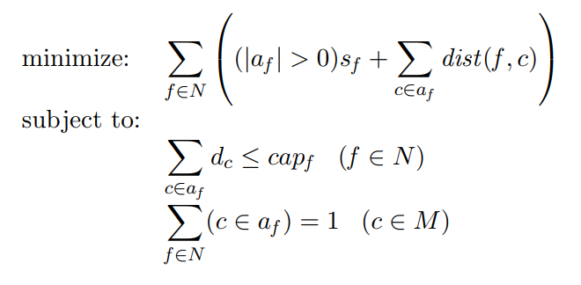

+ Mô tả các test :

+ 3 test đầu được 10 điểm

+ Test 4 : 7 điểm

+ Test 5 : 10 điểm

+ Test 6 , 7 : 7 điểm

+ Test 8 : 3 điểm => không tính

+ Có thể có kết quả tốt hơn nếu đợi lâu hơn